N维空间上，任意两个向量夹角余弦值是什么分布

n_sample=100000

### hist图

n=1

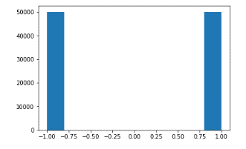

n=2

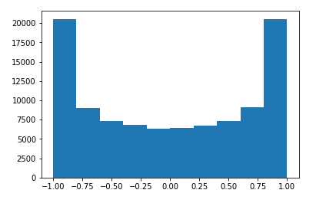

n=3

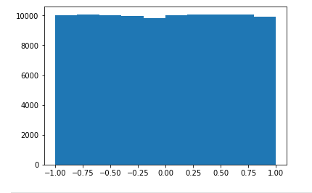

N=4

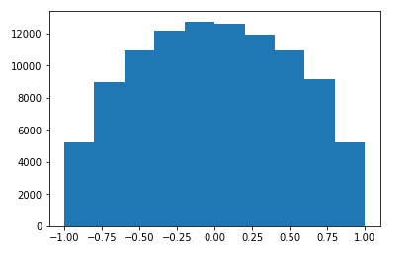

N=5

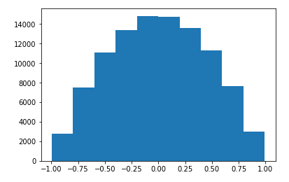

N=6

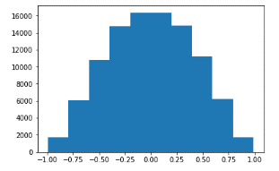

N=10

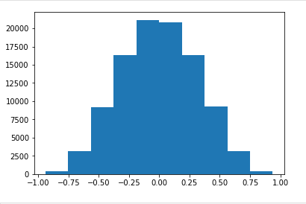

N=100

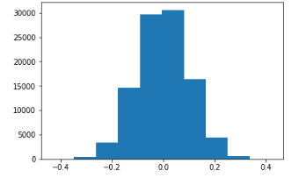

N=1000

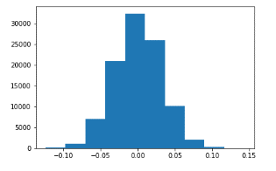

n=100000

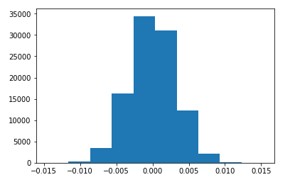

高维空间上任意两个向量一定近似垂直。

均匀分布

N=1

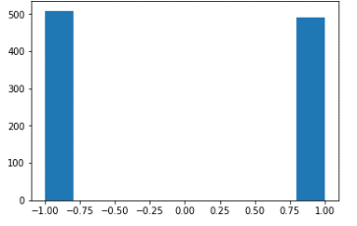

N=2

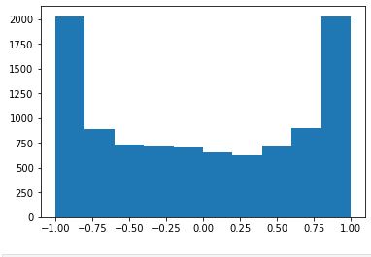

N=3

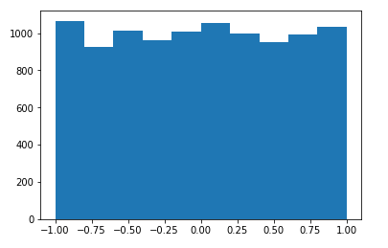

N=4

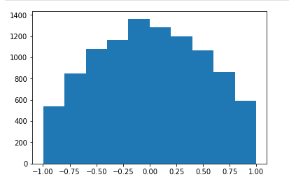

N=10

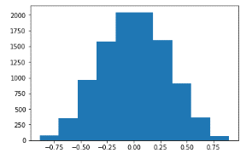

N=3时，近似均匀分布，有没有更深层的原因的？

提一个民科一点的想法：量子力学有MWI诠释，大概意思是每次量子行为都分裂成两个宇宙。因为宏观来说，维度太高，因此近似垂直，也就不相互影响。维度较低，例如只有一个光子时，两个宇宙会互相干涉，形成条纹。

提问：N=3的均匀分布，是否与现实世界的3维有关？